123tinta.es ofrece las mejores propuestas DIY para sorprender en este día
Los regalos más originales -y hechos a mano- para el Día de la Madre
- Las manualidades ayudan a desarrollar la creatividad, a reforzar la autoestima y mejorar la concentración

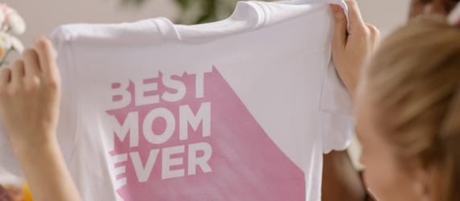
Madrid, 25 de abril de 2023.- Llega el mes de mayo, y con él una de las celebraciones más esperadas: el Día de la Madre, una fecha en la que se homenajea y agradece a todas las madres por su dedicación diaria.
Como madre no hay más que una, 123tinta.es, el ecommerce de consumibles para impresoras y material de oficina, propone varias ideas de manualidades fáciles con las que sorprender a tu figura materna el próximo 7 de mayo.
Camisetas personalizables
Para las madres más fashionistas no hay nada mejor que una prenda de ropa con un mensaje especial, además, podrán presumir de llevar puesto algo hecho a mano. Estampar una camiseta es muy sencillo, lo más complicado de este DIY es escoger el diseño y tener en cuenta las medidas. Un dibujo, una frase o incluso una fotografía pueden ser algunas de las opciones para estampar. Igualmente, no tienes por qué limitarte a una camiseta, puedes estampar, por ejemplo, un pañuelo, una sudadera, un delantal o una bolsita.
Para plasmar el diseño en la prenda, aconsejamos imprimirlo en papel de transferencia, un material con una composición especial y específica para plasmar diseños personalizados en la ropa.
Con el diseño ya impreso, solo es necesario colocarlo en la parte de la prenda que se desee y pasar una fuente de calor - como una plancha - lentamente por encima durante un minuto para que se adhiera a la tela que hayas elegido.
Llaveros personalizados
Hacer un llavero personalizado es una de las manualidades más útiles y sencillas para regalar por el Día de la Madre, asimismo, es un detalle que siempre va a poder llevar consigo. Para hacer un llavero solo se necesitan cinco productos: folios de papel, lápices o rotuladores para colorear, tijeras, cutter, forro adhesivo y una anilla de llavero.
Lo más importante de este DIY es dejar volar la imaginación a la hora de crear el diseño para el llavero. Puede ser una frase con algún mensaje, una palabra o incluso un dibujo o una fotografía que posteriormente habrá que recortar y plastificar, antes de realizar un agujero en el diseño para introducir la anilla y tener listo el llavero.
Elaborar manualidades es una oportunidad perfecta para que los más pequeños de la casa puedan expresar su amor y aprecio de la forma más creativa y original. Muchas veces las ideas más simples como una tarjeta de felicitación son las que más ilusión hace recibir. Además, proporciona una serie de beneficios como el estímulo del desarrollo psicomotriz, el desarrollo de la creatividad, el refuerzo de la autoestima, la mejora de la concentración, la ayuda a la relajación, así como agilidad y rapidez mental.

Sobre 123tinta.es
123tinta.es nace en junio de 2021 como el eCommerce de consumibles para impresoras con la mejor relación calidad-precio del mercado. La empresa española, con sede central en Azuqueca de Henares (Guadalajara) tiene como enfoque principal la industria de los consumibles para impresoras.
Ofrece los cartuchos de tinta y tóner con la garantía de precio más bajo tanto para usuario particular como para empresas. Asimismo, cuenta con un amplio catálogo de artículos de papelería y material escolar. Dispone de un servicio de atención al cliente pre y posventa y un servicio de entrega rápida en 24 horas.
Para más información:
Actitud de Comunicación
Cinthia Mañana – cinthia.manana@actitud.es – T. 91 302 28 30

